Ngày 14 tháng 3 năm 2025. | Họ và tên giáo viên: Nguyễn Thị Hồng Nguyên  Tổ chuyên môn: Hóa- Sinh

TÊN BÀI DẠY: PHENOL
Môn học/Hoạt động giáo dục: Hóa học; lớp:11A1,11A6.
Thời gian thực hiện: 3 tiết
I. Mục tiêu
1. Về kiến thức:
Nêu được khái niệm về phenol, tên gọi, công thức cấu tạo một số phenol đơn giản, đặc điểm cấu tạo và hình dạng phân tử của phenol; nêu được tính chất vật lí (trạng thái, nhiệt độ nóng chảy, độ tan trong nước) của phenol; trình bày được tính chất hoá học cơ bản của phenol: Phản ứng thế H ở nhóm –OH (tính acid: thông qua phản ứng với sodium hydroxide, sodium carbonate), phản ứng thế ở vòng thơm (tác dụng với nước bromine, với HNO₃ đặc trong H₂SO₄ đặc).
– Tìm hiểu thế giới tự nhiên dưới góc độ hoá học: Thực hiện được (hoặc quan sát video, hoặc qua mô tả) thí nghiệm của phenol với sodium hydroxide, sodium carbonate, với nước bromine, với HNO₃ đặc trong H₂SO₄ đặc; mô tả hiện tượng thí nghiệm, giải thích được tính chất hoá học của phenol.
– Vận dụng kiến thức, kì năng đã học: Trình bày được ứng dụng của phenol và điều chế phenol (từ cumene và từ nhựa than đá).
2. Về năng lực:
- Tự chủ và tự học: Chủ động, tích cực tìm hiểu về phenol, tên gọi, đặc điểm cấu tạo và hình dạng phân tử của phenol.
- Giao tiếp và hợp tác: Hoạt động nhóm và cặp đôi theo đúng yêu cầu của GV, đảm bảo các thành viên trong nhóm đều được tham gia và trình bày báo cáo; Sử dụng ngôn ngữ hoá học để diễn đạt về phenol.
- Giải quyết vấn đề và sáng tạo: Thảo luận với các thành viên trong nhóm nhằm giải quyết các vấn đề trong bài học để hoàn thành nhiệm vụ học tập.
3. Phẩm chất
- Chăm chỉ: Có niềm say mê, hứng thú với việc khám phá và học tập hóa học.
- Trách nhiệm: Tham gia tích cực hoạt động nhóm phù hợp với khả năng bản thân.
II. Thiết bị dạy học và học liệu
- Các phiếu học tập.
- Hóa chất: phenol (dạng huyền phù với nước), dung dịch NaOH 1M, dung dịch Na₂CO₃ 1M, nước cất.
- Dụng cụ: Ống nghiệm, ống hút nhỏ giọt, giá đỡ, găng tay, kính bảo hộ.
III. Tiến trình dạy học
NỘI DUNG TIẾT 1
1. Hoạt động 1: Khởi động (7 phút)
a. Mục tiêu: Tạo tâm thế hứng thú cho học sinh và từng bước làm quen bài học.
b. Nội dung: GV đưa ra vấn đề khởi động, HS quan sát video, suy nghĩ và trả lời câu hỏi.
c. Sản phẩm học tập: HS trả lời được câu hỏi theo ý kiến cá nhân.
d. Tổ chức thực hiện:
Bước 1: Chuyển giao nhiệm vụ:
GV cung cấp video tư liệu về “Những lợi ích của chè xanh đối với sức khỏe (https://youtu.be/mxwTdhHgYCs 8:14 - 9:32). Yêu cầu HS đọc nhanh và thực hiện trò chơi “Trí nhớ siêu phàm”
Luật chơi: Lớp chia làm 4 nhóm, các nhóm quan sát video. Sau đó có 60 giây để liệt kê ra những lợi ích của chè xanh. Nhóm nào liệt kê được nhiều lợi ích nhất, chính xác nhất sẽ được cộng 01 điểm vào kết quả thi đua của nhóm.
GV dẫn dắt vào bài mới.
Bước 2: Thực hiện nhiệm vụ
- HS lắng nghe, quan sát video, nhóm thảo luận để đưa ra được nhiều đáp án nhất.
- Ghi đáp án vào bảng phụ.
Bước 3: Báo cáo kết quả hoạt động và thảo luận
- Đại diện nhóm HS đưa ra các câu trả lời.
Bước 4: Kết luận, nhận định
Đáp án: Lợi ích của chè xanh
Thanh nhiệt, giải khát, giải độc  Tác dụng tốt giúp ổn định huyết áp  Tác dụng giảm nguy cơ ung thư  Chữa bệnh da liễu ngoài da, mẩn ngứa  Dạng cholesterol và hỗ trợ giảm cân  Ngăn ngừa các bệnh về tim mạch  Tác dụng tăng cường trí nhớ  Bảo vệ gan giúp gan khỏe mạnh  Hỗ trợ điều trị bệnh tiểu đường  Tăng cường hệ miễn dịch  Giảm nguy cơ hen suyễn | Chống oxy hóa làm giảm quá trình lão hóa, làm đẹp da  Giảm buồn ngủ, giúp tinh thần sảng khoái  Chống sâu răng, bảo vệ răng lợi khỏe mạnh  Tăng cường sức đề kháng cho cơ thể, chữa cảm cúm  Giúp xương chắc khỏe, hỗ trợ bệnh viêm khớp dạng thấp  Tác dụng làm đẹp với bột trà xanh  Công dụng chữa bệnh lỵ
- GV ghi nhận câu trả lời của HS, khen thưởng nhóm có nhiều đáp án đúng nhất, dẫn dắt HS vào bài học: “Catechin là một hợp chất phenol có trong lá chè xanh. Catechin có tác dụng chống oxi hoá, diệt khuẩn, kháng viêm, ngăn ngừa một số bệnh về tim mạch, cao huyết áp, tiêu hoá, làm chậm quá trình lão hoá Vậy hợp chất phenol là gì và có các tính chất đặc trưng nào? Để có câu trả lời cho các câu hỏi trên chúng ta cùng tìm hiểu bài học - Bài 17: Phenol.”
2. Hoạt động 2: Hình thành kiến thức mới
2.1 Hoạt động tìm hiểu về khái niệm và cấu trúc của phenol.( 23 phút)
a. Mục tiêu
- Nêu được khái niệm về phenol, tên gọi, công thức cấu tạo một số phenol đơn giản, đặc điểm cấu tạo và hình dạng phân tử của phenol.
b. Nội dung: GV hướng dẫn HS, HS lắng nghe, đọc SGK, trả lời CH thảo luận 1 trang 108, phiếu học tập số 1
PHIẾU HỌC TẬP SỐ 1
Câu 1: Quan sát các hợp chất phenol, cho biết đặc điểm của nhóm OH giống và khác nhóm OH trong phân tử alcohol như thế nào.
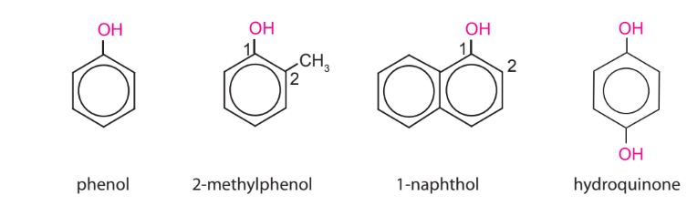
Câu 2: Quan sát công thức cấu tạo của phenol, cho biết các vị trí giàu mật độ electron trong vòng benzene. Nhóm phenyl hút electron, làm ảnh hưởng như thế nào đến liên kết O-H?.
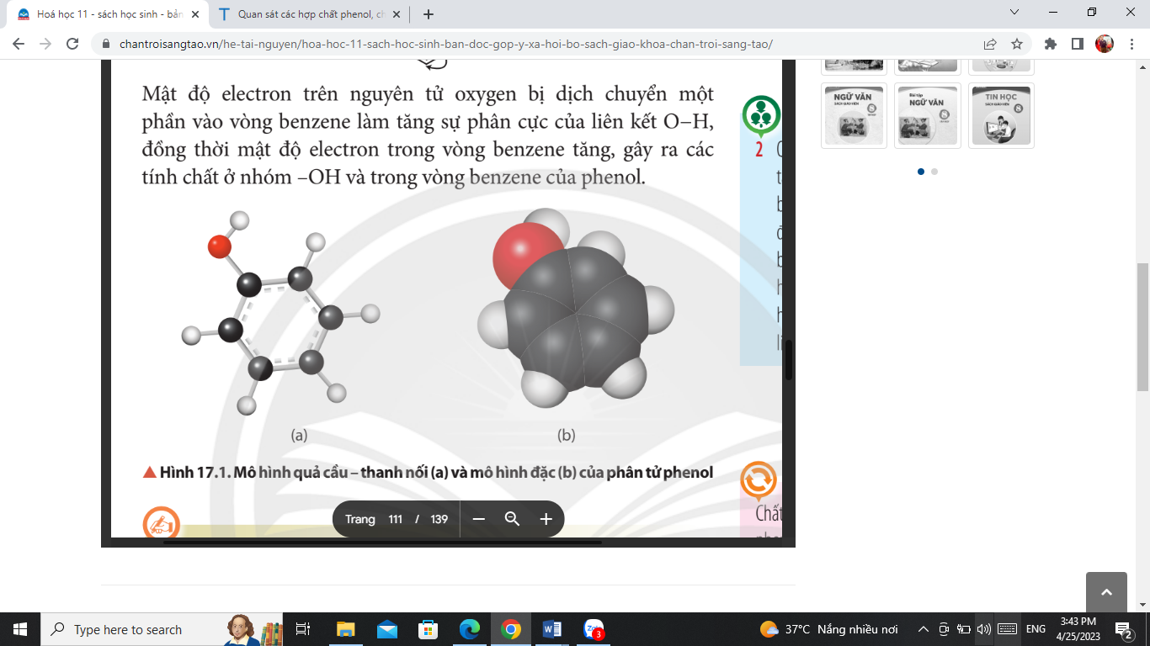
Câu 3: Chất nào sau đây thuộc phenol ?
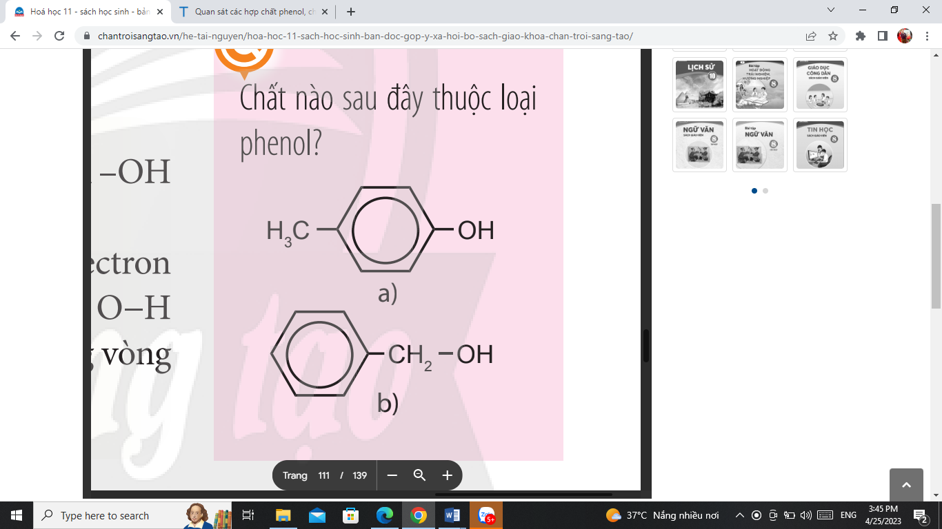

c. Sản phẩm:
TRẢ LỜI PHIẾU HỌC TẬP SỐ 1

Câu 1: Giống nhau: có nhóm - OH gắn trực tiếp với nguyên tử C trong phân tử
Khác nhau:
- Alcohol: Nhóm - OH không gắn trực tiếp vào vòng benzene
- Phenol: Nhóm - OH gắn trực tiếp vào vòng benzene
Câu 2:
Các vị trí giàu mật độ electron trong vòng benzene là: ortho, para.
Nhóm phenyl hút electron làm mật độ electron trên nguyên tử O giảm ⇒ liên kết –O-H phân cực mạnh
Câu 3:
Chất (a) thuộc loại phenol
d. Tổ chức thực hiện
HOẠT ĐỘNG CỦA GIÁO VIÊN | HOẠT ĐỘNG CỦA HỌC SINH
Bước 1: Chuyển giao nhiệm vụ học tập  Chia lớp thành 6 nhóm  Yêu cầu học sinh thảo luận và trả lời câu hỏi trong phiếu học tập số 1 trong thời gian 3 phút | Nhận nhiệm vụ
Bước 2: Thực hiện nhiệm vụ  Theo dõi và hỗ trợ cho nhóm HS | Thảo luận và ghi câu trả lời vào PHT
Bước 3: Báo cáo kết quả và thảo luận  Yêu cầu đại diện một nhóm báo cáo kết quả PHT số 1 | Báo cáo sản phẩm thảo luận của nhóm
Bước 4: Kết luận và nhận định  Nhận xét và chốt kiến thức | Nhận xét sản phẩm của nhóm khác
2.2 Hoạt động tìm hiểu về tính chất vật lí (15 phút)
a. Mục tiêu
- Nêu được tính chất vật lí (trạng thái, nhiệt độ nóng chảy, độ tan trong nước) của phenol.
b. Nội dung
PHIẾU HỌC TẬP SỐ 2
Đọc thông tin trong Bảng 17.1 và Hình 17.2, so sánh nhiệt độ nóng chảy của phenol với các chất còn lại. Giải thích
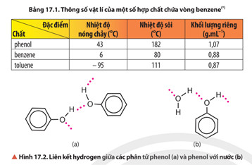

c. Sản phẩm:
TRẢ LỜI PHIẾU HỌC TẬP SỐ 2
- Nhiệt độ nóng chảy của toluene < benzene < phenol
- Giải thích: Do phân tử phenol có liên kết hydrogen. Mà các chất có liên kết hydrogen càng bền thì nhiệt độ sôi càng cao.

d. Tổ chức thực hiện
HOẠT ĐỘNG CỦA GIÁO VIÊN | HOẠT ĐỘNG CỦA HỌC SINH
Bước 1: Chuyển giao nhiệm vụ học tập  Chia lớp thành 6 nhóm  Yêu cầu học sinh thảo luận và trả lời câu hỏi trong phiếu học tập số 2 | Nhận nhiệm vụ
Bước 2: Thực hiện nhiệm vụ  Theo dõi và hỗ trợ cho HS | Thảo luận và ghi câu trả lời vào PHT
Bước 3: Báo cáo kết quả và thảo luận  Yêu cầu đại diện một nhóm báo cáo kết quả PHT số 2 | Báo cáo sản phẩm thảo luận của nhóm
Bước 4: Kết luận và nhận định  Nhận xét và chốt kiến thức | Nhận xét sản phẩm của nhóm khác

NỘI DUNG TIẾT 2
2.3. Tính chất hóa học của phenol: Tìm hiểu phản ứng thế H của nhóm –OH và thế nguyên tử H của vòng benzene: tính acid phenol (25 phút)
a. Mục tiêu
- Tìm hiểu phản ứng thế H của nhóm –OH và thế nguyên tử H của vòng benzene: tính acid phenol.
b. Nội dung:

PHIẾU HỌC TẬP SỐ 3
Câu 1: Nhận xét giá trị hằng số phân li acid của phenol, so sánh tính acid của phenol và ethanol và carbonic acid.
Câu 2: Tiến hành thí nghiệm và quan sát hiện tượng thí nghiệm 1, giải thích và viết phương trình phản ứng.
Kiểm tra dụng cụ và hóa chất
- Thí nghiệm 1: Phenol tác dụng với dung dịch NaOH.
- Hóa chất: Dung dịch phenol, NaOH, nước cất, nước nóng.
- Dụng cụ: ống nghiệm, ống hút nhỏ giọt, giá để ống nghiệm, găng tay, kính bảo hộ.
Cách tiến hành
- Bước 1: hoàn tan khoảng 1 mL phenol lỏng với 3mL nước nóng. Chia dung dịch làm 2 phần tương đương nhau cho vào 2 ống nghiệm (1), (2).
- Bước 2: Thêm 1mL nước cất vào ống nghiệm (1), 1 ml dung dịch NaOH vào ống nghiệm (2). Lắc đều và để ổn định 2 ống nghiệm.
- Bước 3: Khi thêm tiếp khoảng 1 mL dung dịch HCl vào ống nghiệm 2 lắc đều và để ổn định.
Câu 3: Tiến hành thí nghiệm và quan sát hiện tượng thí nghiệm 2, giải thích và viết phương trình phản ứng
- Thí nghiệm 2.
- Hóa chất: dung dịch phenol (bằng cách hòa tan phenol trong nước nóng), dung dịch Na₂CO₃.
- Dụng cụ: ống nghiệm, ống hút nhỏ giọt, giá đỡ, găng tay, kính bảo hộ.
Tiến hành:
Bước 1: Lấy khoảng 2 ml dung dịch phenol cho vào ống nghiệm.
Bước 2: Thêm tiếp từ từ đến hết 2 ml dung dịch Na₂CO₃.
Nhiệm vụ 1: Trước khi thực hiện thí nghiệm
- Viết phương trình hóa học các phản ứng dự kiến xảy ra.
- Dự đoán hiện tượng thu được khi thí nghiệm.
- Kiểm tra dụng cụ hóa chất đầy đủ chưa?
- Vẽ mô hình tiến trình thực hiện thí nghiệm.
Nhiệm vụ 2: Thực hiện thí nghiệm
- Bố trí thí nghiệm như sơ đồ đã phát thảo.
- Thực hiện thí nghiệm và ghi lại các hiện tượng quan sát được.
- Dọn dẹp khu vực thí nghiệm, vệ sinh dụng cụ thí nghiệm, trả dụng cụ hóa chất về đúng vị trí ban đầu đã lấy.
- Tự đánh giá kết quả hoạt động nhóm theo bảng kiểm đính kèm.
Nhiệm vụ 3: Báo cáo kết quả
- Báo cáo trước lớp: vẽ lại sơ đồ trên bảng, ghi lại hiện tượng kèm theo.
- Viết PTHH của các phản ứng hóa học xảy ra.
- Rút ra kết luận về phản ứng thế hidrogen ở nhóm OH của phenol.
- Báo cáo tự đánh giá kết quả hoạt động.
Chú ý: Phenol gây ngộ độc qua đường miệng, gây bỏng cho da và mắt, hãy sử dụng găng tay, kính bảo hộ khi tiến hành các thí nghiệm.

c. Sản phẩm
TRẢ LỜI PHIẾU HỌC TẬP SỐ 3
Câu 1:
Trong dung dịch phenol phân li thuận nghịch ra H⁺.
C₆H₅OH ⇄ C₆H₅O⁻ + H⁺ K_{a}=10⁻¹⁰.
Phenol ion phenolate
Phenol thể hiện tính acid yếu, không làm đổi màu quỳ tím.
Bảng giá trị hằng số phân ly acid của một số chất.
Sự phân ly trong nước | K_{a} tại 25⁰C
C₂H₅OH C₂H₅O⁻ + H⁺ | 1x10⁻¹⁶.
H₂O ⇄ OH⁻ + H⁺ | 1x10⁻¹⁴.
H₂CO₃ ⇄ H⁺ + HCO₃⁻  HCO₃⁻ ⇄ H⁺ + CO₃²⁻ | 1x10⁻⁷.  5x10⁻¹¹.

Câu 2: Hiện tượng ở thí nghiệm 1.
- Ống nghiệm 1: Phenol gần như không đổi do phenol ít tan trong nước
- Ống nghiệm 2:
- Hiện tượng: dung dịch ở dạng huyền phù có màu trắng đục chuyển sang trong suốt. Do Thêm NaOH đặc vào ống nghiệm 2, phenol bắt đầu tan vì tác dụng được với NaOH, tạo dung dịch muối C₆H₅ONa trong suốt
Phương trình hóa học của phản ứng: C₆H₅OH + NaOH  C₆H₅ONa + H₂O.
Khi thêm tiếp khoảng 1 mL dung dịch HCl vào ống nghiệm 2 lắc đều và để ổn định, nhận thấy chất lỏng phân thành 2 lớp như ống nghiệm 1. Do HCl đóng vai trò acid mạnh đẩy C₆H₅OH là acid yếu hơn ra khỏi muối theo pt: C₆H₅ONa + HCl  C₆H₅OH + NaCl.
Câu 3: Hiện tượng ở thí nghiệm 2.
- Hiện tượng: dung dịch ở dạng huyền phù có màu trắng đục chuyển sang trong suốt.
- Giải thích: Phenol có tính acid mạnh hơn nấc hai của carbonic acid nên phản ứng được với muối carbonate.
Phương trình: C₆H₅OH + Na₂CO₃ ⇄ C₆H₅ONa + NaHCO₃.

d. Tổ chức thực hiện

HOẠT ĐỘNG CỦA GIÁO VIÊN | HOẠT ĐỘNG CỦA HỌC SINH
Bước 1: Chuyển giao nhiệm vụ học tập  Chia lớp thành 6 nhóm ứng, yêu cầu các nhóm lấy các dụng cụ hóa chất đã được chuẩn bị sẵn sao cho đủ số lượng như trong phiếu học tập số 3, di chuyển về đúng vị trí của từng nhóm.  Yêu cầu học sinh thảo luận và thực hiện theo đúng các yêu cầu trong phiếu học tập số 3, riêng mục báo cáo kết quả sẽ thực hiện sau, trong thời gian 15 phút. | Đại diện các nhóm di chuyển về khu vực nhận hóa chất, dụng cụ và trở về vị trí của nhóm mình.  Nhận nhiệm vụ, nêu thắc mắc (nếu có) trước khi thực hiện nhiệm vụ.
Bước 2: Thực hiện nhiệm vụ  Nêu chú ý khi sử dụng phenol. Phenol gây ngộ độc qua đường miệng, gây bỏng cho da và mắt, hãy sử dụng găng tay, kính bảo hộ khi tiến hành các thí nghiệm.  Theo dõi việc thực hiện các bước thí nghiệm của các nhóm (thảo luận trước khi thí nghiệm, các thao tác thí nghiệm, dọn dẹp vệ sinh, ghi nhận kết quả).  Hỗ trợ các nhóm khi có khó khăn bằng các gợi ý phù hợp.  Đối với các nhóm không thực hiện nghiêm túc, có thể đình chỉ không cho nhóm tiếp tục tiến hành thí nghiệm để đảm bảo an toàn. | Các nhóm thực hiện theo đúng hướng dẫn trên phiếu học tập số 3 (việc thảo luận cần ghi ra rõ ràng, thao tác cẩn thận, tiết kiệm hóa chất, dọn dẹp vệ sinh, ghi nhận kết quả đầy đủ).  Các nhóm thảo luận các câu hỏi số 1 và 2 và kèm theo câu hỏi phụ.  Các nhóm nộp kết quả hoạt động của nhóm, tự đánh giá theo bảng kiểm.
Bước 3: Báo cáo kết quả và thảo luận  Yêu cầu đại diện hai nhóm báo cáo kết quả phiếu học tập số 3. | Đại diện nhóm trình bày kết quả hoạt động (theo đúng quy trình trong nhiệm vụ 3, phiếu học tập số (3) và kết quả đánh giá, các nhóm khác bổ sung.  Phần trình bày kết quả thí nghiệm cần ghi rõ trên bảng dưới dạng sơ đồ.  Các nhóm còn lại theo dõi, thảo luận, nhận xét và góp ý.
Bước 4: Kết luận và nhận định  Nhận xét sản phẩm của các nhóm, phân tích thao tác thực hành, mức độ hoàn thành các nhiệm vụ.  Phân tích các nội dung mà nhóm đã trình bày, thống nhất nội dung cốt lõi (kiến thức trọng tâm) để ghi vào vở.  Nhận xét thái độ, kết quả thực hiện nhiệm vụ của các nhóm học sinh, định hướng nhiệm vụ tiếp theo mà các nhóm cần thực hiện. | Theo dõi, ghi nhận các kiến thức trọng tâm.  Rút kinh nghiệm trong việc thực hành thí nghiệm để những lần thực hành thí nghiệm tiếp theo đạt hiệu quả tốt hơn.
2.4. Hoạt động tìm hiểu phản ứng thế nguyên tử hidrogen của vòng bezene (20 phút)
a. Mục tiêu
- Rèn năng lực hợp tác, năng lực thực hành hóa học.
b. Nội dung:
PHIẾU HỌC TẬP SỐ 4
Câu 1: Tiến hành thí nghiệm 3, nêu hiện tượng quan sát được và giải thích kết quả thí nghiệm và viết phương trình phản ứng.
Thí nghiệm 3. Phản ứng của phenol với nước bromine.
Hóa chất: dung dịch phenol, nước bromine.
Dụng cụ: ống nghiệm, ống hút nhỏ giọt, giá đỡ, găng tay, kính bảo hộ.
Tiến hành:
Bước 1: Lấy khoảng 2 mL dung dịch phenol cho vào ống nghiệm.
Bước 2: Thêm tiếp vài giọt nước bromine.
Câu 2: Tiến hành thí nghiệm và quan sát hiện tượng thí nghiệm 4, giải thích và viết phương trình phản ứng
Thí nghiệm 4: Tìm hiểu thí nghiệm phenol với HNO₃ đặc trong H₂SO₄ đặc.
Hóa chất: dung dịch phenol, HNO₃ đặc trong H₂SO₄ đặc, nước đá, nước cất.
Dụng cụ: ống nghiệm, ống hút nhỏ giọt, giá đỡ, đèn cồn, găng tay, kính bảo hộ.
Tiến hành:
Bước 1: Dùng thìa thủy tinh lấy vài tinh thể phenol cho vào ống nghiệm, thêm tiếp khoảng 1 ml dung dịch H₂SO₄ đặc, đun nhẹ hỗn hợp đến khi thu được dung dịch có màu đỏ nhạt, đồng nhất.
Bước 2: Để nguội và đặt ống nghiệm vào cốc nước đá, nhỏ từ từ khoảng 1 ml dung dịch HNO₃ đặc vào ống nghiệm và lắc đều, dung dịch có màu đỏ sẫm.
Bước 3: Đun cách thủy hỗn hợp trong khoảng 15 phút, dung dịch trở lại màu đỏ (như sau Bước 1), sau đó để nguội.
Bước 4: Dùng khoảng 5 ml nước cất tráng đều ống nghiệm, rót hỗn hợp vào cốc nước lạnh, để ổn định
Nhiệm vụ 1: Trước khi thực hiện thí nghiệm
- Viết phương trình hóa học các phản ứng dự kiến xảy ra.
- Dự đoán hiện tượng thu được khi thí nghiệm.
- Kiểm tra dụng cụ hóa chất đầy đủ chưa?
- Vẽ mô hình tiến trình thực hiện thí nghiệm.
Nhiệm vụ 2: Thực hiện thí nghiệm
- Bố trí thí nghiệm như sơ đồ đã phát thảo.
- Thực hiện thí nghiệm và ghi lại các hiện tượng quan sát được.
- Dọn dẹp khu vực thí nghiệm, vệ sinh dụng cụ thí nghiệm, trả dụng cụ hóa chất về đúng vị trí ban đầu đã lấy.
- Tự đánh giá kết quả hoạt động nhóm theo bảng kiểm đính kèm.
Nhiệm vụ 3: Báo cáo kết quả
- Báo cáo trước lớp: vẽ lại sơ đồ trên bảng, ghi lại hiện tượng kèm theo.
- Viết PTHH của các phản ứng hóa học xảy ra.
- Rút ra kết luận về phản ứng thế hidrogen ở vòng benzene của phenol.
- Báo cáo tự đánh giá kết quả hoạt động.
Chú ý: Phenol gây ngộ độc qua đường miệng, gây bỏng cho da và mắt, hãy sử dụng găng tay, kính bảo hộ khi tiến hành các thí nghiệm.

c. Sản phẩm:
PHIẾU HỌC TẬP SỐ 4
Câu 1: Hiện tượng ở thí nghiệm 3: Phenol tác dụng được với nước Bromine
Hiện tượng: Dung dịch nước Bromine mất màu và xuất hiện kết tủa trắng.
Giải thích: Phenol tham gia phản ứng thế brom dễ hơn benzene do có nhóm OH đẩy e làm tăng mật độ electron trong vòng benzene.
Phương trình hóa học của phản ứng:
Câu 2: Hiện tượng ở thí nghiệm 4: Phenol với HNO₃ đặc trong H₂SO₄ đặc
Hiện tượng: Nhỏ dung dịch HNO₃ đặc (xt H₂SO₄ đặc) vào dung dịch phenol xảy ra hiện tượng xuất hiện kết tủa màu vàng do xảy ra phản ứng:
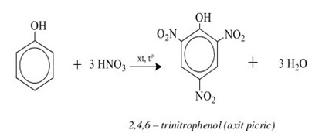
Sau bước 4: picric acid tách ra kết tủa màu vàng.
Giải thích: Không chỉ phenol mà tất cả những chất thuộc loại phenol có nguyên tử H ở vị trí o, p so với nhóm OH đều có thể tham gia vào phản ứng thế thế nitro như trên. Phenol tham gia phản ứng thế dễ hơn benzene do có nhóm OH đẩy e làm tăng mật độ electron trong vòng benzene.

d. Tổ chức thực hiện:
HOẠT ĐỘNG CỦA GIÁO VIÊN | HOẠT ĐỘNG CỦA HỌC SINH
Bước 1: Chuyển giao nhiệm vụ học tập  Chia lớp thành 6 nhóm ứng, yêu cầu các nhóm lấy các dụng cụ hóa chất đã được chuẩn bị sẵn sao cho đủ số lượng như trong phiếu học tập số 4, di chuyển về đúng vị trí của từng nhóm.  Yêu cầu học sinh thảo luận và thực hiện theo đúng các yêu cầu trong phiếu học tập số 4, riêng mục báo cáo kết quả sẽ thực hiện sau, trong thời gian 10 phút. | Đại diện các nhóm di chuyển về khu vực nhận hóa chất, dụng cụ và trở về vị trí của nhóm mình.  Nhận nhiệm vụ, nêu thắc mắc (nếu có) trước khi thực hiện nhiệm vụ.
Bước 2: Thực hiện nhiệm vụ  Nêu chú ý khi sử dụng phenol. Phenol gây ngộ độc qua đường miệng, gây bỏng cho da và mắt, hãy sử dụng găng tay, kính bảo hộ khi tiến hành các thí nghiệm.  Theo dõi việc thực hiện các bước thí nghiệm của các nhóm (thảo luận trước khi thí nghiệm, các thao tác thí nghiệm, dọn dẹp vệ sinh, ghi nhận kết quả).  Hỗ trợ các nhóm khi có khó khăn bằng các gợi ý phù hợp.  Đối với các nhóm không thực hiện nghiêm túc, có thể đình chỉ không cho nhóm tiếp tục tiến hành thí nghiệm để đảm bảo an toàn. | Các nhóm thực hiện theo đúng hướng dẫn trên phiếu học tập số 5 (việc thảo luận cần ghi ra rõ ràng, thao tác cẩn thận, tiết kiệm hóa chất, dọn dẹp vệ sinh, ghi nhận kết quả đầy đủ).  Các nhóm thảo luận các câu hỏi số 1 và 2 và câu hỏi phụ kèm theo.  Các nhóm nộp kết quả hoạt động của nhóm, tự đánh giá theo bảng kiểm.
Bước 3: Báo cáo kết quả và thảo luận  Yêu cầu đại diện hai nhóm báo cáo kết quả phiếu học tập số 4. | Đại diện nhóm trình bày kết quả hoạt động (theo đúng quy trình trong nhiệm vụ 3, phiếu học tập số 4 và kết quả đánh giá, các nhóm khác bổ sung.  Phần trình bày kết quả thí nghiệm cần ghi rõ trên bảng dưới dạng sơ đồ.  Các nhóm còn lại theo dõi, thảo luận, nhận xét và góp ý.
Bước 4: Kết luận và nhận định  Nhận xét sản phẩm của các nhóm, phân tích thao tác thực hành, mức độ hoàn thành các nhiệm vụ.  Phân tích các nội dung mà nhóm đã trình bày, thống nhất nội dung cốt lõi (kiến thức trọng tâm) để ghi vào vở.  Nhận xét thái độ, kết quả thực hiện nhiệm vụ của các nhóm học sinh, định hướng nhiệm vụ tiếp theo mà các nhóm cần thực hiện. | Theo dõi, ghi nhận các kiến thức trọng tâm.  Rút kinh nghiệm trong việc thực hành thí nghiệm để những lần thực hành thí nghiệm tiếp theo đạt hiệu quả tốt hơn.
NỘI DUNG TIẾT 3
2.5. Hoạt động tìm hiểu ứng dụng và điều chế (15 phút).
a. Mục tiêu hoạt động:
- Tìm hiểu được phương pháp điều chế dùng để điều chế phenol.
- Tìm hiểu được một số ứng dụng của phenol.
b. Nội dung
PHIẾU HỌC TẬP SỐ 5
Câu 1: Hãy liệt kê những ứng dụng thường gặp của phenol trong đời sống, sản xuất.
Câu 2: Nêu những ứng dụng quan trọng của phenol trong ngành dược phẩm, mĩ phẩm, thực phẩm.
Câu 3: Tìm hiểu về cách điều chế phenol trong công nghiệp.
c. Sản phẩm
TRẢ LỜI PHIẾU HỌC TẬP SỐ 5
Câu 1: Phenol được sữ dụng rộng rãi trong các sản phẩm gia dụng và làm chất trung gian cho quá trình tổng hợp công nghiệp. Dung dịch Phenol ở nồng độ thấp được sử dụng như chất sát trùng diệt nấm, vi khuẩn, virus thuốc tăng trưởng thực vật. Trong công nghiệp phenol là nguyên liệu ban đầu để sản xuất chất dẻo, chất kết dính (phenol formaldehyde), chất nổ (piric acid), sản xuất thuốc nhuộm azo.
Câu 2: Tổng hợp dược phẩm (aspirin, paracetamol). Một số phenol như 4-hexylresorcinol được dùng trong thuốc ho, trị nám và sát trùng butylatedhydroxyanisole (BHA, 2-(tert-butyl)-4-methoxyphenol), butylated hydroxytoluene (BHT, 2,6-di-tert-butyl-4-methylphenol) là chất chống oxi hóa phổ biến trong bảo quản thực phẩm, mỹ phẩm, dược phẩm, được ký hiệu là E320 và E321.
Câu 3: Tìm hiểu về một số cách điều chế phenol trong công nghiệp.
Trong công nghiệp, phenol được điều chế bằng cách oxi hóa cumene (isopropylbenzene) nhờ oxygen trong không khí sau đó thủy phân bằng dung dịch H₂SO₄ loãng thu được phenol và acetone.
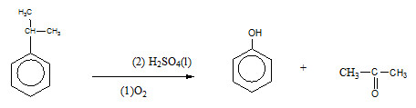
- Từ than đá: Từ xa xưa, một lượng lớn phenol được điều chế từ nhựa than đá.
d. Tổ chức thực hiện
HOẠT ĐỘNG CỦA GIÁO VIÊN | HOẠT ĐỘNG CỦA HỌC SINH
Bước 1: Chuyển giao nhiệm vụ học tập  Học sinh làm việc theo từng đôi.  Yêu cầu học sinh tìm đọc tài liệu, suy nghĩ và trả lời câu hỏi trong phiếu học tập số 5 trong thời gian 5 phút. | Nhận nhiệm vụ, nêu thắc mắc (nếu có).
Bước 2: Thực hiện nhiệm vụ  Theo dõi và hỗ trợ cho HS nếu có khó khăn bằng những gợi ý phù hợp. | Đọc tài liệu, suy nghĩ, thảo luận và ghi câu trả lời vào phiếu học tập số 5.
Bước 3: Báo cáo kết quả và thảo luận  Yêu cầu một số học sinh đại diện báo cáo kết quả phiếu học tập số 5. | Báo cáo sản phẩm thảo luận.  Các học sinh khác theo dõi, nhận xét.
Bước 4: Kết luận và nhận định  Nhận xét và chốt kiến thức trọng tâm.  Có thể yêu cầu học sinh tự vẽ sơ đồ tổng kết kiến thức của bài học, chuẩn bị bài tập để phục vụ cho việc luyện tập ở tiết sau. | Theo dõi và ghi nhận kiến thức trọng tâm.
3. Hoạt động: Luyện tập (25 phút)
a. Mục tiêu
- Củng cố, khắc sâu các kiến thức đã học về khái niệm, đặc điểm cấu tạo, tính chất hóa học của phenol.
- Tiếp tục phát triển các năng lực:
+ Năng lực tự học
+ Năng lực hợp tác
+ Năng lực sử dụng ngôn ngữ hóa học
+ Năng lực phát hiện và giải quyết vấn đề
b. Nội dung
TRẢ LỜI PHIẾU HỌC TẬP SỐ 6
TG | Gv đưa ra câu hỏi, HS vận dụng kiến thức trả lời | Nội dung cần đạt
1’ | Câu 1: Thuốc thử để phân biệt ethanol và phenol là:  A. Quỳ tím. B. Dung dịch KMnO₄  C. Dung dịch bromine. D. Cu(OH)₂.
1’ | Trong công nghiệp, phenol được điều chế từ  A. benzene. B. styrene.  C. isopropyl benzene. D. toluene.
2’ | Ghi Đ ( đúng ) hoặc S ( sai ) vào ô trống bên cạnh các câu sau:  a) Phenol C₆H₅OH là một alcohol thơm.  b) Phenol tác dụng với NaOH tạo thành C₆H₅ONa và nước.  c) Phenol tham gia phản ứng thế bromine và thế nitro dễ hơn benzene.  d) Dung dịch phenol làm quì tím hóa đỏ do nó là acid.  e) Giữa nhóm –OH và vòng benzene trong phân tử phenol có ảnh hưởng qua lại với nhau.
2’ | Viết các đồng phân thơm có cùng CTPT C₇H₈O vừa tác dụng được với Na vừa tác dụng được với NaOH
2’ | Dùng một hóa chất thích hợp để nhận biết styrene, toluene, phenol. Viết phương trình phản ứng xảy ra

c. Sản phẩm
TRẢ LỜI PHIẾU HỌC TẬP SỐ 6
TG | Gv đưa ra câu hỏi, HS vận dụng kiến thức trả lời | Nội dung cần đạt
1’ | Câu 1: Thuốc thử để phân biệt etanol và phenol là:  A. Quỳ tím. B. Dung dịch KMnO₄  C. Dung dịch bromine. D. Cu(OH)₂. | ĐA: C
1’ | Trong công nghiệp, phenol được điều chế từ  A. benzene. B. styrene.  C. isopropyl benzene. D. toluene. | ĐA: C (cumene)
2’ | Ghi Đ ( đúng ) hoặc S ( sai ) vào ô trống bên cạnh các câu sau:  a) Phenol C₆H₅OH là một ancol thơm.  b) Phenol tác dụng với NaOH tạo thành C₆H₅ONa và nước.  c) Phenol tham gia phản ứng thế bromine và thế nitro dễ hơn benzene.  d) Dung dịch phenol làm quì tím hóa đỏ do nó là acid.  e) Giữa nhóm –OH và vòng benzene trong phân tử phenol có ảnh hưởng qua lại với nhau. | Đáp án: (a) sai; (b) đúng; (c) đúng; (d) sai; (e) đúng.
2’ | Viết các đồng phân thơm có cùng CTPT C₇H₈O vừa tác dụng được với Na vừa tác dụng được với NaOH | Đồng phân phenol  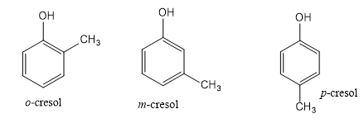
2’ | Dùng một hóa chất thích hợp để nhận biết styrene, toluene, phenol. Viết phương trình phản ứng xảy ra | Pt:  C₆H₅CH=CH₂ + Br₂C₆H₅CHBr-CH₂Br
  Thuốc thử | Styrene | Toluene | Phenol
  Dd Br₂ | Mất màu | - | trắng
d. Tổ chức thực hiện
HOẠT ĐỘNG CỦA GIÁO VIÊN | HOẠT ĐỘNG CỦA HỌC SINH
Bước 1: Chuyển giao nhiệm vụ học tập  Chia lớp thành 6 nhóm  Yêu cầu học sinh thảo luận và trả lời câu hỏi trong phiếu học tập số 6 | Nhận nhiệm vụ
Bước 2: Thực hiện nhiệm vụ  Theo dõi và hỗ trợ cho HS | Thảo luận và ghi câu trả lời vào PHT
Bước 3: Báo cáo kết quả và thảo luận  Yêu cầu đại diện một nhóm báo cáo kết quả 6 PHT số | Báo cáo sản phẩm thảo luận của nhóm
Bước 4: Kết luận và nhận định  Nhận xét câu trả lời của các nhóm | Nhận xét sản phẩm của nhóm khác
4. Hoạt động: Vận dụng (5 phút)
a. Mục tiêu
- Giúp học sinh vận dụng kiến thức đã học để giải quyết các vấn đề liên quan đến thực tiễn.
- Giải quyết vấn đề và sáng tạo: thảo luận với các thành viên trong nhóm nhằm giải quyết các vấn đề trong bài học để hoàn thành nhiệm vụ học tập.
b. Nội dung
PHIẾU HỌC TẬP SỐ 7
Câu 1: Ngoài có trong cá (hải sản), phenol còn có trong những thực phẩm nào?
Câu 2: Tác hại của phenol với sức khỏe con người?
Câu 3: Chất bảo quản thực phẩm được dùng phổ biến trong ngành thực phẩm chế biến sẵn. Các chất BHA, BHT thường dùng cho các phẩm đồ hộp, thực phẩm đóng gói, nước chấm, nước giải khát.. Bên cạnh lợi ích trong bảo quản thực phẩm, các chất này cũng gây hại cho sức khỏe con người nếu dùng thời gian dài. Hãy nêu quan điểm của em về sử dụng thực phẩm chế biến sẵn.
c. Sản phẩm:
TRẢ LỜI PHIẾU HỌC TẬP SỐ 7
Câu 1: Ngoài có trong cá (hải sản), phenol còn có trong những thực phẩm chế biến sẵn, đồ hộp, thực phẩm đóng gói, nước chấm, nước giải khát…
Câu 2:
- Phenol là HCHC có tính rất độc, gây bỏng nặng khi rơi vào da.
- Phenol và các dẫn xuất của phenol là các chất độc hại gây nguy hiểm cho sức khoẻ con người và mọi sinh vật sống.
- Trên góc độ môi trường phenol và các dẫn xuất của phenol được xếp vào loại chất gây ô nhiễm. đây là nhóm tương đối bền, có khả năng tích luỹ trong cơ thể sinh vật và có khả năng gây nhiễm độc cấp tính, mãn tính cho con người.
- Khi xâm nhập vào cơ thể các phenol nói chung và chlorine phenol nói riêng gây ra nhiều tổn thương cho các cơ quan và hệ thống khác nhau nhưng chủ yếu là tác động lên hệ thần kinh, hệ thống tim mạch và máu.
- Liều nguy hiểm: từ 2 - 5gam. Liều gây chết: trên 10gam. Tác dụng ăn mòn tại chỗ và ức chế chuyển hoá.
- Nếu nhiễm độc phenol lâu dài có thể gây suy thận.
- Các nhà khoa học đã chứng minh phenol có thể gây ra tổn thương cấu trúc não bộ. Vì vậy, khi bị nhiễm độc phenol, con người có các biểu hiện tăng động, tăng hung hãn, suy giảm khả năng học tập, dậy thì sớm, kích thích sự phát triển tuyến vú, rối loạn chu kỳ sinh sản, bất thường buồng trứng, vô sinh...
Câu 2: Chất bảo quản thực phẩm được dùng phổ biến trong ngành thực phẩm chế biến sẵn. Các chất BHA, BHT thường dùng cho các sản phẩm đồ hộp, thực phẩm đóng gói, nước chấm, nước giải khát.. Bên cạnh lợi ích trong bảo quản thực phẩm, các chất này cũng gây hại cho sức khỏe con người nếu dùng thời gian dài.
+ Quan điểm của em không nên sử dụng thực phẩm chế biến sẵn trong thời gian dài. Vì trong chất bảo quản có phenol và hợp chất của phenol nếu sử dụng thời gian dài sẻ gây hại cho sức khỏe. Nên ta cần thực hiện việc bảo quản thực phẩm và ăn uống theo các cách sau:

a. Cách bảo quản thực phẩm
Đóng hộp hoặc đông lạnh một số loại trái cây và rau quả có thể giúp chúng tươi lâu. Sữa và pho mát tiệt trùng giúp kéo dài thời hạn sử dụng của chúng. Tương tự, đóng gói chân không có thể giữ cho thịt không bị hư. Tất cả những điều này cũng giúp cắt giảm chất thải.
b. Ăn uống lành mạnh.
Rửa và đóng túi các loại rau như rau diếp và rau bina giúp chế biến và ăn dễ dàng hơn. Đóng hộp trái cây trong nước hoặc nước trái cây của riêng chúng sẽ giữ được độ tươi và chất dinh dưỡng. Các thành phần bổ sung như: chất xơ, calcium và vitamin D cũng có thể được bổ sung làm cho một số loại thực phẩm tốt hơn cho sức khỏe của bạn.
c. Thực phẩm chế biến tốt cho sức khỏe khác.
Ngoài trái cây và rau quả, các loại thực phẩm chế biến khác có thể là một phần của chế độ ăn uống lành mạnh bao gồm cá ngừ và cá hồi trong hộp hoặc túi ăn liền, sữa chua, pho mát và các loại hạt rang.
d. Tổ chức thực hiện
HOẠT ĐỘNG CỦA GIÁO VIÊN | HOẠT ĐỘNG CỦA HỌC SINH
Bước 1: Chuyển giao nhiệm vụ học tập  Học sinh làm bài cá nhân.  Yêu cầu học sinh về nhà tìm hiểu và hoàn thiện các câu hỏi trong phiếu học tập số 7.  Dặn dò học sinh xem lại bài phenol và so sánh với ancohol.  Có thể dặn dò thêm học sinh tự ôn tập, luyện tập tại nhà bằng bài tập trong sách bài tập Hóa học 11 Chân trời sáng tạo. | Nhận nhiệm vụ, nêu thắc mắc (nếu có).  Xem lại toàn bộ các kiến thức trọng tâm bài phenol và so sánh với ancohol, làm thêm các bài tập trong sách bài tập, sách tham khảo khác để rèn luyện và phát triển năng lực Hóa học.
Bước 2: Thực hiện nhiệm vụ  Theo dõi và hỗ trợ các học sinh trong quá trình làm việc tại nhà. | Tìm hiểu và ghi câu trả lời vào phiếu học tập số 7.
Bước 3: Báo cáo kết quả và thảo luận  Sản phẩm được nộp lại vào đầu buổi học tiếp theo để giáo viên đánh giá. | Nộp lại sản phẩm cho giáo viên vào buổi học tiếp theo.
Bước 4: Kết luận và nhận định  Nhận xét và chốt lại kiến thức cho học sinh. | Tự rút kinh nghiệm, sửa lại các lỗi sai (nếu có).

